JAPÓN MAGNÍFICO
10 DÍAS / 9 NOCHES

Día 01 / CIUDAD DE ORIGEN – OSAKA
Llegada al Aeropuerto Internacional de Osaka (Kansai o Itami) en su vuelo. Después del trámite de inmigración y aduana, recepción por asistente de habla española. Traslado al hotel en servicio regular con asistente. Llegada al hotel y resto del día libre para sus actividades personales. Alojamiento.

Día 02 / OSAKA – NARA – KIOTO
Desayuno en el hotel. Reunión en el lobby y comienza la visita de la ciudad, con guía de habla española, para visitar el Castillo de Osaka. Después de la visita, salida hacia Nara para conocer el Templo Todaiji con su enorme figurade Buda y el Parque de los Ciervos Sagrados. Almuerzo en un restaurante. Por la tarde, salida hacia Kioto. En el camino, visita del Santuario Shintoísta de Fushimi Inari. Después de la visita, traslado a su hotel. Alojamiento.

Día 03 / KIOTO
Desayuno en el hotel. Reunión en el lobby y comienza la visita de la antigua capital Kioto con guía de habla española para conocer el Castillo de Nijo, el Templo Kinkakuji (PabellónDorado) y el Santuario Shintoísta de Heian (sin entrada al jardín). Almuerzo en un restaurante. El tour termina en el restaurante después del almuerzo, regreso al hotel es por su cuenta. Tarde libre para sus actividades personales. Alojamiento.

Día 04 / KIOTO
Desayuno en el hotel. Dia libre para sus actividades personales. Alojamiento.
EXCURSIÓN OPCIONAL A HIROSHIMA Y MIYAJIMA (desde $450 usd x pax): Reunión en el lobby y comienza la excursión a Hiroshima y Miyajima con guía de habla española. Traslado a la estación de Kyoto a pie con guía. Salida de Kioto hacia Hiroshima en tren bala (shinkansen) de JR “Nozomi”, clase turista. Llegada a Hiroshima y comienza la visita con guía de habla española para conocer el Parque Conmemorativo de la Paz y su museo y la Cúpula de la Bomba Atómica en Hiroshima y el Santuario Shintoísta de Itsukushima en Miyajima. Almuerzo en un restaurante. Después de la visita, regreso a la estación de Hiroshima. Salida de Hiroshima hacia Kioto en tren bala (shinkansen) de JR “Nozomi” clase turista. Llegada a Kioto. Traslado a su hotel por su cuenta.

Día 05 / KIOTO – NAGOYA – MAGOME – TSUMAGO – TAKAYAMA
Nota: Sus maletas se trasladarán directamente al hotel en Tokio. Por favor, preparen el equipaje de mano para 2 noches sin maletas en Takayama y Hakone.
Desayuno en el hotel. Reunión en el lobby y traslado a la estación de Kioto. Salida de Kioto hacia Nagoya en tren bala (shinkansen) de JR “Nozomi”. Llegada a Nagoya y visita de los pueblos de posta, Magome y Tsumago, en la antigua carretera Nakasendo. Daremos un paseo en Magome.

Salida hacia Tsumago donde visitaremos “Waki Honjin” (Antiguo hospedaje de los Samurais). Almuerzo NO incluido Salida de Tsumago hacia Takayama por carretera. Llegada a Takayama donde comienza la visita de la ciudad para conocer la calle de Kami-sannomachi. Después de la visita, traslado a su hotel. Cena y alojamiento.

Día 06 / TAKAYAMA – SHIRAKAWAGO – NAGOYA – HAKONE
Desayuno en el hotel. Reunión en el lobby y salida hacia Shirakawago con guía de habla española. Llegada a Shirakawago y comienza la visita del pueblo (declarado Patrimonio de la Humanidad por la UNESCO), para conocer una de las casas tradicionales de “Gassho-zukuri”. Después de la visita, traslado a la estación de Nagoya. Almuerzo en un restaurante. Salida de Nagoya hacia Odawara en tren bala (shinkansen) de JR. Llegada a Odawara y traslado a su hotel Alojamiento.

Día 07 / HAKONE – TOKIO
Desayuno en el hotel. Reunión en el lobby y comienza la visita del Parque Nacional de Hakone con guía de habla española para conocer el Lago Ashi en mini-crucero y el teleférico para disfrutar de la vista panorámica de Hakone y el Monte Fuji. Almuerzo en un restaurante. Después de la visita, salida de Hakone hacia Tokio. Llegada a Tokio y comienza la visita de la Torre de Tokio Después de la visita, traslado a su hotel. Alojamiento.

Día 08 / TOKIO
Desayuno en el hotel. Reunión en el lobby y comienza la visita de la ciudad de Tokio con guía de habla española para conocer el Templo Asakusa Kannon con su arcada comercial de Nakamise y el Santuario Meiji y el barrio Ginza. Almuerzo en un restaurante. El tour termina en el restaurante y el regreso al hotel es por su cuenta. Tarde libre para sus actividades personales. Alojamiento.

Día 09 / TOKIO
Desayuno en el hotel. Día libre para sus actividades personales.
EXCURSIÓN OPCIONAL A NIKKO (desde $300 usd x pax): Reunión en el lobby y comienza la excursión a Nikko con guía de habla española. En Nikko, visitaremos el Santuario Shintoísta de Toshogu, la Cascada Kegon subiendo por la carretera zig-zag “I-Ro-Ha” Almuerzo en un restaurante. Después de la visita, regreso a su hotel en Tokio. Alojamiento.

Día 10 / TOKIO – CIUDAD DE ORIGEN
Desayuno en el hotel. Traslado al Aeropuerto Internacional de Narita (o Haneda) en servicio regular con asistente de habla española para su vuelo de regreso a casa.
FIN DE NUESTROS SERVICIOS.

PRECIO (USD) POR PERSONA EN TWIN EN ESTÁNDAR DESDE:

Temporada A: $ 3,445 Temporada B: $ 3,600 Temporada C: $ 3,755
Temporada D: $ 3,915 Temporada E: $ 3,990
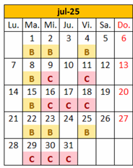
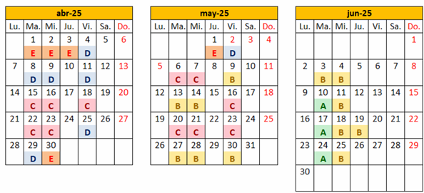
*Consultar upgrade a categoría Superior*

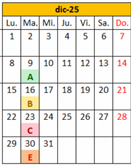
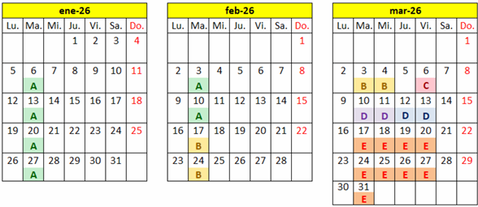

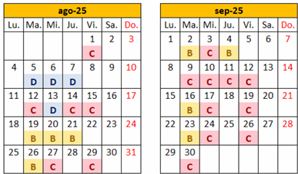
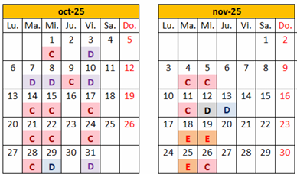

EL PRECIO INCLUYE:

- Traslados de llegada y salida (apto. / hotel / apto.).
- Alojamiento en hoteles previstos o similares con desayunos diarios
- 5 almuerzos y 2 cenas según el itinerario
- Guía acompañante de habla hispana.
- Manejo de 1 maleta (23kg) por persona.
- Visitas mencionadas en el itinerario.

EL PRECIO NO INCLUYE:

- Propina para guía, chofer, etc. (voluntarias)
- Gastos de índole personal
- Excursiones y/o visitas opcionales
- Vuelos de llegada y salida
- Lo no especificado en el apartado del precio incluye

HOTELES PREVISTOS Y/O SIMILARES

Ciudad | Hotel | Categoría
OSAKA | Vischio Osaka | Estándar
OSAKA | Ana Crowne Plaza | Superior
KIOTO | Miyako Hotel Kyoto Hachijo | Estándar
KIOTO | Granvia Kioto Hotel | Superior
TAKAYAMA | Takayama Green Hotel Hab. Tenryo-kaku | Estándar
TAKAYAMA | Takayama Green Hotel Hab. Orin-kaku | Superior
HAKONE | Yumoto Fujiya Hotel Hab. STD | Estándar
HAKONE | Yumoto Fujiya Hotel Hab. Japonesa | Superior
TOKIO | Toshi Center Hotel | Estándar
TOKIO | New Otani <Garden Tower> | Superior

PRECIOS Y DISPONIBILIDAD SUJETOS A CAMBIO HASTA EL MOMENTO DE LA CONFIRMACIÓN DE LOS SERVICIOS

